1. 建立babel配置文件，新建.babelrc文件//rc核源中心简写

2.在文件里建立json

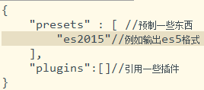

3.安装es2015机制到全局

cnpm install --save-dev babel-preset-es2015 –g

4. 在安装es2015机制到本地

cnpm install --save-dev babel-preset-es2015

5.把es6的代码转存为es5文件

babel es6.js --out-file es5.js

命令简写为

babel es6.js -o es5.js

js文件太多转换为文件转码—src里面有多个js文件，会统一输出到build文件夹里面

babel src -d build

说明：可以设置文件内容修改自动转码—src里面的js内容改变，build里面的同一个js文件也会跟着改变

babel --watch src -d build

6.说明：预制npm命令

在package.json



在cmd系统命令窗口当前项目文件输入

npm run build 结果就会在根目录生成一个内容跟build一样的lib文件夹

7. nodejs直接解析es6（page.js）的代码

babel-node page.js